失物招领小程序说明文档

校园失物招领是传统校园生活服务行业的一个重要板块，每个学校都有自己的失物招领相关的场所和管理方法。对于学生来说，能够快速通过校园失物招领平台找寻失物是其存在的价值。但是传统的失物招领，具有信息发布不及时，学生信息接收效果差，失物招领成功率不高等问题，使得校园失物招领的效率十分低下，难以满足互联网时代下学生的快节奏生活。该小程序是为了实现一个基于微信小程序的失物招领系统，并服务于北京交通大学的学生们。通过小程序失物招领系统实现了对失物信息的高效管理。

一、“登录”模块

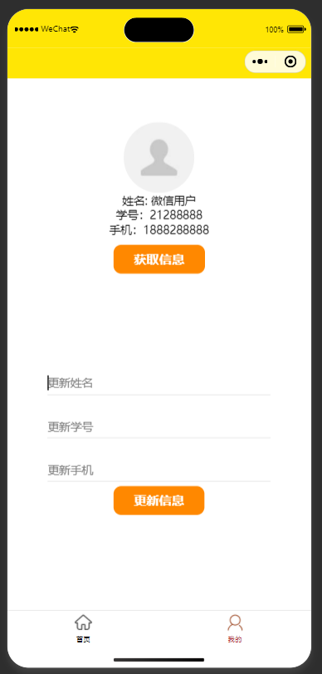 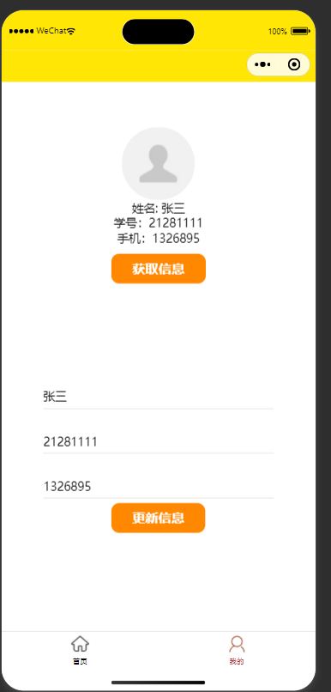

功能说明：该模块用于学生登录使用小程序，初始会调用小程序API来获取学生信息（点击获取信息），如果信息与事实不符，每个学生可以根据自己的信息填写，并点击更新信息，这样正确的信息就会取代之前的信息。该信息仅用于失物招领功能。学生之间可以通过失物招领系统寻找失主或者寻求失物时获取招领人的信息，以便于学生之间联系。

页面设计：该模块设计于底部的“我的”导航栏，便于学生点击登录该小程序，页面设计可以让学生对自己登记的信息一目了然，便于确认。

二、“我的失物”模块

功能说明：该模块于位于首页，在这里用户可以点击“我的失物”按钮进入失物列表页面。在这个页面，用户可以提交自己丢失物品的信息：通过填写物品描述、丢失位置、实物图等信息，填写完毕后点击添加，新的失物信息就会更新在失物列表中。如果学生提交错误信息还可以点击“垃圾桶”图标对相对应的物品进行删除操作。提交后的信息将会出现在“寻得失物”模块中出现。别人可以通过这个模块查看学生的信息进行联系。

页面设计：该功能为小程序主要功能，所以进入按钮在首页最上面的位置，进入页面后最上面显示的是自己提交的失物信息，便于学生查看失物信息是否正确，最上面则对失物数量进行一个统计，新增失物则在下方，设计了三个最重要信息让学生填写提交。因为存在不小心输入错误的情况，所以新增一个删除按钮对错误信息进行删除。

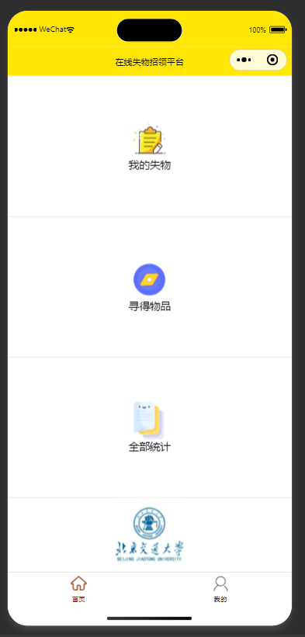 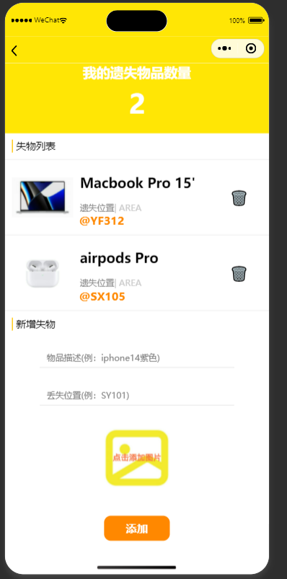

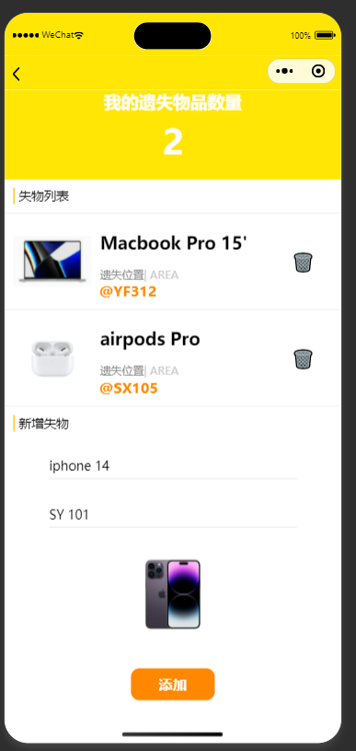 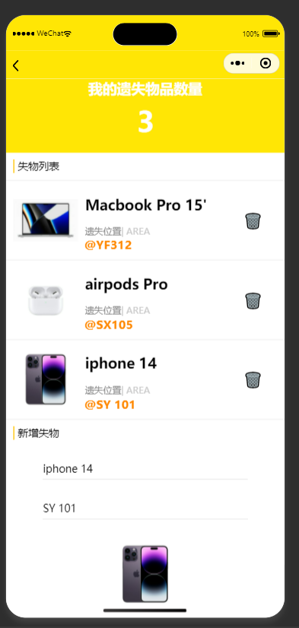

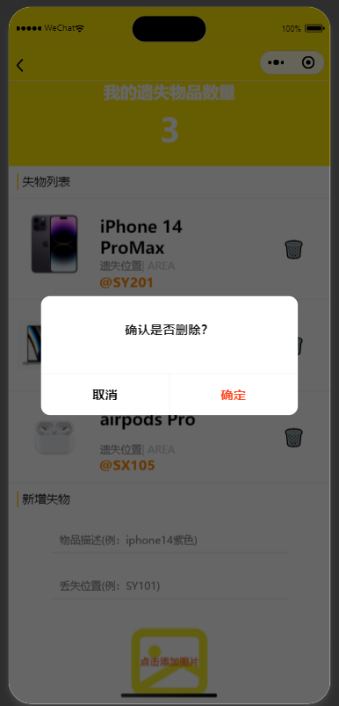 

三、“寻得物品”模块

功能说明：此模块可在小程序首页的“寻得物品”按钮进入。在这个模块中，学生们可以查看所有人丢失的物品，以便于大家寻找失主。如果学生找到失物，可以点击失物右侧的“对钩图标”，点击确定，之后会显示失物提交人员的信息，学生们可以通过这个获取失主的联系方式，便于物归原主。找回后的物品信息会更新在已找回物品列表中。

页面设计：页面最上面对找回数量进行了一个统计，下方则是失物列表，除了失主联系方式，其余失物信息会全部呈现在这个列表中。失主联系方式则是点击之后才会显示，这样做的目的是让失物的相关信息能让学生最先看见，便于学生们比对失物，当学生们寻回了丢失物品的时候才会需要相关的失主联系方式。这样可以提高寻找物品的效率。下方则是已找回的物品信息，便于学生们核对失物信息。

 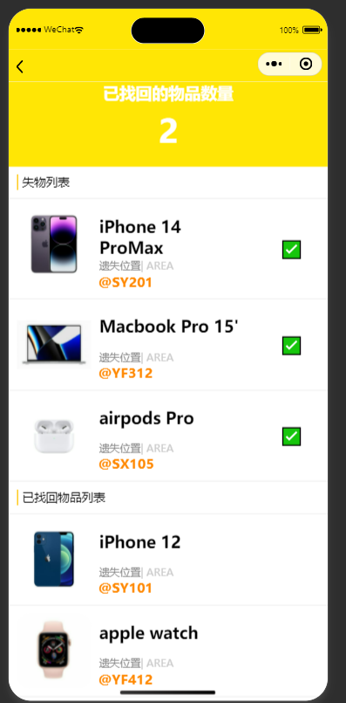

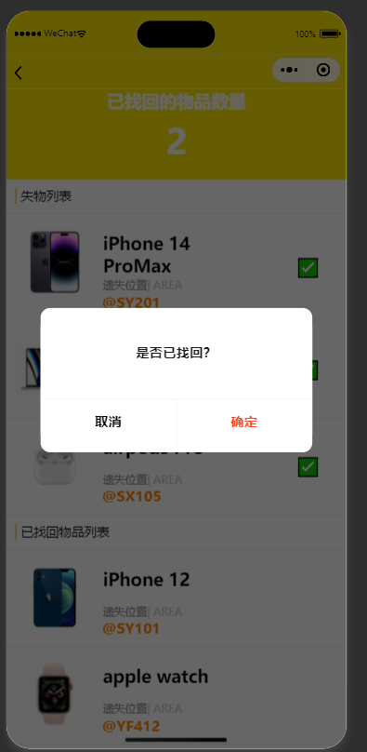 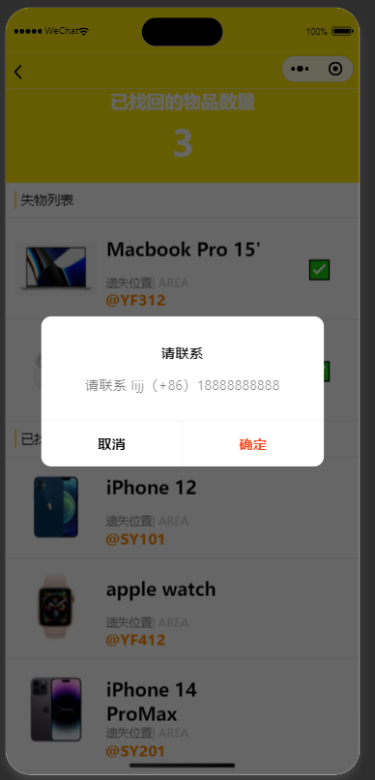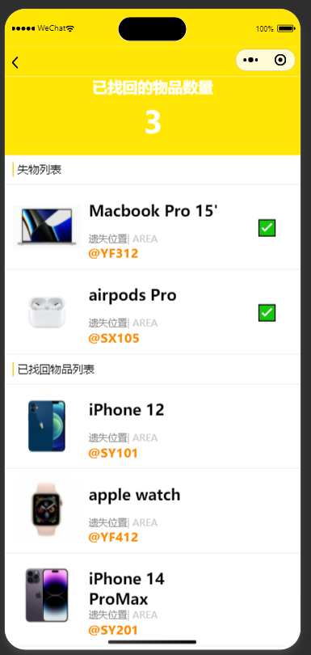

四、统计模块

功能说明：该模块于位于首页，用于小程序相关数据的统计，将小程序的一个使用效果用数据的形式展示出来，分别统计了找回物品数量、今日找回和注册用户数量。

页面设计：在页面最上方有一个公告栏，“恭喜xxx寻回物品“，这种广告栏设计是为了安抚丢失物品的学生，给他们能够寻找回物品的信心。在下面则向学生们展示该小程序的使用情况，让学生们对该小程序的强大作用有一定信心。

 